PYTHON comments

COMENTÁRIOS EM PYTHON

* Comentários podem ser usados para explicar o código python
* Comentários podem ser usados para deixar o código legível
* Comentários podem ser usados para evitar a execução de um bloco ou linha de código durante um teste

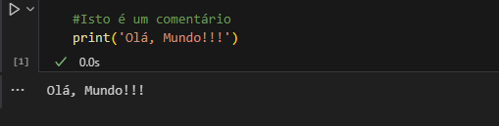Comentários começam com # e o python irá ignorá-los:

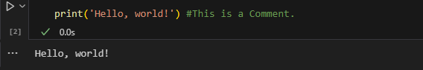Os comentários podem estar posicionados no final de uma linha, assim o python irá ignorar todo o resto:

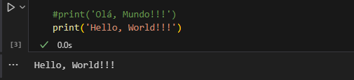Podem, também, serem usados para evitar a execução de alguma linha de código:

MULTLINE COMMENTS

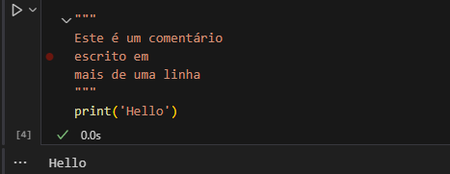Para adicionar comentários em várias linhas você pode adicionar # em cada linha, ou não como comentário exatamente, você pode usar uma string de várias linhas

Desde que a string não seja atribuída a uma variável, o python lerá o código e então irá ignora-las, assim você terá um comentário em várias linhas.